****Packet Tracer - Testowanie połączeń za pomocą traceroute****

1. Topologia
2. 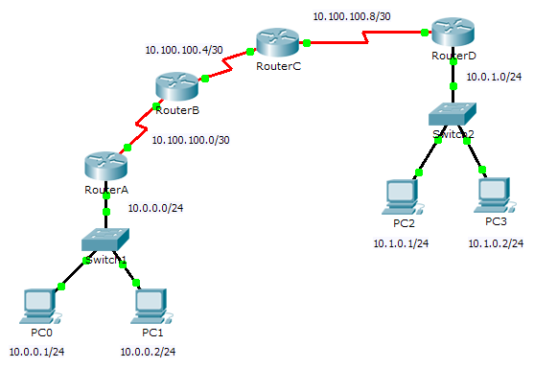
3. Cele

Część 1: Testowanie połączenia między użytkownikami końcowymi za pomocą polecenia tracert

Część 2: Porównanie z poleceniem traceroute na routerze

1. Wprowadzenie

To ćwiczenie ma na celu pomóc w rozwiązywaniu problemów z połączeniami sieciowymi za pomocą polecenia do śledzenia trasy od źródła do miejsca przeznaczenia. Aby ustalić drogę pakietów w sieci i znaleźć przyczynę problemu, musisz sprawdzić wynik polecenia **tracert** (polecenie systemu Windows) oraz wynik polecenia **traceroute** (polecenie systemu IOS). Po rozwiązaniu problemu użyj poleceń **tracert** i **traceroute** aby zweryfikować rozwiązanie problemu.

1. Testowanie połączenia pomiędzy użytkownikami końcowymi za pomocą polecenia tracert
   1. Wysłanie ping z jednego końca sieci do drugiego końca sieci.

Kliknij **PC1** i otwórz **Command Prompt**. Wykonaj polecenie ping **PC3** do adresu **10.1.0.2**. Jaki komunikat jest wyświetlany w wyniku polecenia ping?

* 1. Śledzenie trasy z PC1 aby określić miejsce w którym występuje brak połączenia.
     1. W wierszu poleceń **Command Prompt** komputera **PC1** wpisz polecenie **tracert 10.1.0.2**.
     2. Jeżeli otrzymasz komunikat **Request timed out** , to naciśnij **Ctrl**+**C**. Jaki jest pierwszy adres IP na liście w wyniku polecenia **tracert**?
     3. Obserwuj wyniki polecenia **tracert**. Jaki jest ostatni osiągalny adres w poleceniu **tracert**?
  2. Naprawa problemów związanych z siecią.
     1. Porównaj ostatni osiągnięty adres w wyniku polecenia **tracert** z adresem sieciowym umieszczonym w topologii. Najdalsze dostępne urządzenie z hosta o adresie 10.0.0.2 to adres umiejscowiony w zakresie sieci, w której wystąpiła awaria. Które urządzenia mają adresy skonfigurowane w sieci w której wystąpiła awaria?
     2. Kliknij **RouterC** a potem zakładkę **CLI**.
     3. Jaki jest stan interfejsów?
     4. Porównaj adresy IP na interfejsach z adresami sieciowymi w podanej topologii. Czy nie wydaje się że jest coś dziwnego w tej konfiguracji?
     5. Wykonaj niezbędne zmiany aby przywrócić połączenie bez zmiany adresu podsieci. Jak to rozwiązać?
  3. Sprawdzenie połączenia między użytkownikami końcowymi.
     1. W wierszu poleceń **PC1 Command Prompt** wpisz polecenie **tracert 10.1.0.2**.
     2. Obserwuj wynik polecenia **tracert.** Czy polecenie zakończyło się pomyślnie?

1. Porównanie wyniku polecenia z poleceniem traceroute na routerze
   * 1. Kliknij **RouterA,** a potem zakładkę **CLI**.
     2. Wpisz polecenie **traceroute 10.1.0.2**. Czy polecenie zakończyło się pomyślnie?
     3. Porównaj wynik polecenia **traceroute** z routera z poleceniem **tracert** z komputera PC. Jaka jest zauważalna różnica między listami wyświetlanych adresów?

Rubryka sugerowanej punktacji

|  |  |  |  |
| --- | --- | --- | --- |
| Sekcja ćwiczenia | Lokalizacja pytania | Maksymalna liczba punktów do uzyskania | Uzyskana liczba punktów |
| Część 1: Testowanie połączenia między użytkownikami końcowymi za pomocą polecenia **tracert** | Krok 1 | 10 |  |
| Krok 2b | 10 |  |
| Krok 2c | 10 |  |
| Krok 3a | 10 |  |
| Krok 3c | 10 |  |
| Krok 3d | 10 |  |
| Krok 3e | 10 |  |
| Krok 4b | 10 |  |
| **Część 1 Razem** | | **80** |  |
| Część 2: Porównanie z poleceniem **traceroute** na routerze | a | 10 |  |
| b | 10 |  |
| **Część 2 Razem** | | **20** |  |
| **Wynik łączny** | | **100** |  |